优惠券详细设计文档
[v1.0]
罗文忠
2016/8/17

版本历史
Version | 时间 | 修改描述 | 作者
1.0 | 2016/8/17 | 版本初始化 | 罗文忠

1.范围
该文档详细设计了优惠券规定了爱充网手机与数据服务器之间通讯的接口和报文规范

2.功能

2.1首次体验享现金券,优化方案优化订单选择
- 订单表数据量太大，不需要每次都去查订单判定用户是否可以使用首次体验享现金券,数据库压力太大.
建立一个tbl_user_newcoupon临时表存放用户是否已经使用过首次体验享现金券.由于首次体验享现金券分交流和直流，表结构设计如下：
pk_NewCoupon 主键
user_id,ac_status[交流首次],
dc_status【直流首次】.

- 用户在通讯中首次使用的时候检查数据库是否有用户记录。
如果没有，根据订单写入一条数据.
如果有，加载到通讯系统内存，不再扫描充电订单。每次充电结算的时候根据这个状态判断是否首次消费.

2.2优惠券选择
分两个函数.

2.2.1查询首次体验消费.
参数，userId,amt【消费金额】，交直流类型，活动规则(2-首次体验享现金券)
伪sql
Select * from tbl_coupon where userId=vUserId and amt >=使用条件and pk_Activity in [select pk_Activity from tbl_activity where act_ActivityRule=2] order day ,优惠力度最大 desc;

2.2.2查询非首次体验消费券
参数，userId,amt【消费金额】，交直流类型
伪sql

Select * from tbl_coupon where userId=vUserId and amt >=使用条件 and pk_Activity not in [select pk_Activity from tbl_activity where act_ActivityRule=2] order day ,优惠力度最大 desc;
如果消费金额小于券面额，把消费金额作为实际抵扣金额写入

2.3 邀请首次消费还
当被邀请者有消费记录的时候，给邀请者发送【4-邀请首次消费返现金券活动】券
找到有效的邀请首次消费返现金券活动.

根据活动找到送的品种和数量，然后根据品种，批量添加券.
为了这个批量添加成功，需要使用存储过程做事务处理.

存储过程：
参数，userId, pkActivity【活动表主键】

Select 优惠券品种主键,优惠券数量 from tbl_activityschedule where pk_Activity = pkActivity;
While 优惠券数量do
INSERT INTO tbl_coupon Select * from tbl_couponvariety where pk_CouponVariety = pkCouponvariety;
End while

2.4优惠券结算

2.4.1流程图
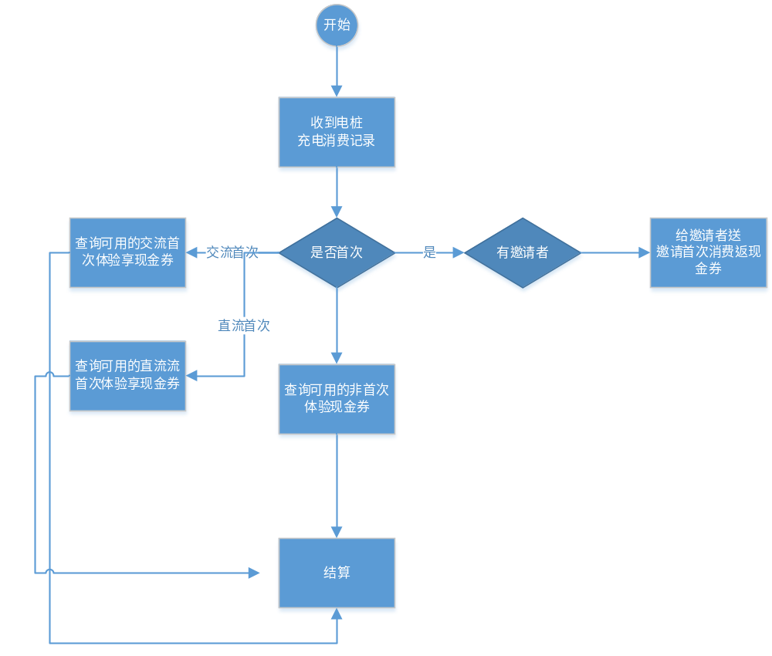

2.4.2数值
当消费金额比面额小的时候，消费记录和订单里面的券金额为实际消费的金额.

2.5 手机通讯协议
为了区分兼容不同的手机客户端，3.0以前的版本订单详情没有优惠券，从3.1版本开始，和手机的通讯初始化增加协议版本.
3.0以前的版本统称手机1.0协议，3.1版本采用2.0通讯协议
协议版本记录到手机通讯缓存对象里.在发送消费订单详情的时候根据协议发送不同的报文内容
2.0通讯协议订单协议增加是否首次消费，优惠券面额，优惠券抵扣金额，详细请参考<爱充网通讯组网络通讯协议--手机部分2.1.pdf>

2.6API消费记录
首次消费，优惠券面额，优惠券抵扣金额

